…………………………………………………..LİSESİ 20… / 20…. EĞİTİM-ÖĞRETİM YILI
10. SINIFLAR TARİH DERSİ
2. DÖNEM 1. YAZILI YOKLAMA

AD / SOYAD:
SINIF / NO:
1.
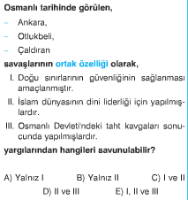
2.
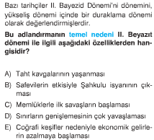
3.
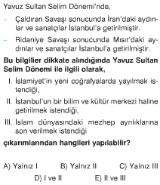
4.
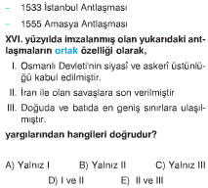
5.
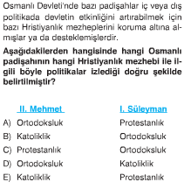
6.
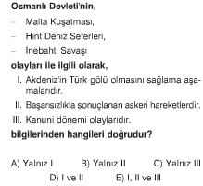
7.
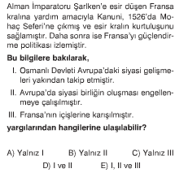
8.
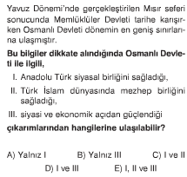
9.
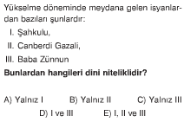
10.
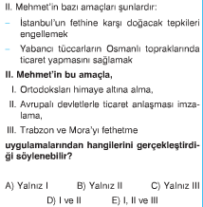
11. Sultan Mehmet'in Türk asıllı yöneticileri görevden alıp devşirmeleri üst düzey sorumluluklara getirmesi;
- Bütünüyle padişaha bağlı yönetici bir kesim oluşturma
- Batılı devletlerle ilişkileri geliştirme
- Hanedan egemenliğini sürekli kılma
IV. Toplumsal kaynaşmayı sağlama
hedeflerinden hangilerini gerçekleştirmeye yönelik olduğu söylenebilir?
A) Yalnız I B) Yalnız II C) I ve II
D) I ve III E) I, II ve IV
12.
I- Amasra’nın fethi
II- Sinop’un fethi
III- Trabzon’un fethi
Yukarıda Fatih Sultan Mehmet döneminde yapılan bazı fetihler verilmiştir. Bu fetihlerden hangisi ya da hangileri Anadolu Türk birliğini sağlamaya yönelik faaliyetlerden sayılabilir?
A) Yalnız I B) Yalnız II C) I ve II
D) II ve III E) I, II ve III
13.
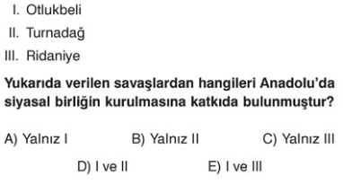
14. II. Mehmet’in ölümünden sonra oğlu II. Bayezit, Türkmenlerin desteklediği kardeşi Şehzade Cem’i, devşirme kökenlilerin desteği ile etkisiz halegetirerek tahtını korumuştur. Ne var ki II. Bayezid’in yükselme döneminin temposuna ayak uyduramayıp etkisiz bir politika izlemesinden ötürü bu kez oğlu I. Selim’i destekleyen devşirmeler yüzünden yaşarken tahtından olmuştur.
Bu bilgiler bir bütün olarak ele alındığında, Osmanlı Devleti için;
I. Taht kavgaları yaşanmaktadır.
II. Veraset Sistemi’ndeki belirsizlik son bulmuştur.
III. Devşirme – Türkmen çatışması iktidarları belirleyecek noktaya ulaşmıştır.
yargılarından hangilerinin geçerli olduğu söylenebilir?
A) Yalnız I B) Yalnız II C) Yalnız III
D) I ve III E) II ve III
15.
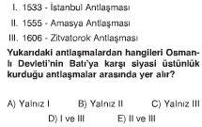

16. Fatih Sultan Mehmet Osmanlı Devletini daha merkeziyetçi hale getirebilmek için pek çok uygulama yapmıştır. Yaptıklarından 5 tanesini kısaca açıklayarak yazınız ( 15 puan)
17. Mısır hangi savaşlarla fethedilmiştir? Mısır’ın fethinin sonuçlarını yazınız ( 10 puan )
18. Hint Deniz seferlerinin başarısız olma sebeplerini yazınız
(5 puan )
19. Kanuni devri Osmanlı Deveti’nin en parlak dönemidir. Bunun sebeplerini yazınız ( 5 puan )
20. Sokullu Mehmet Paşa’nın projelerinden Don-Volga Kanal projesi hakkında bilgi veriniz ( 5 puan )
21. Yükselme döneminde Osmanlı Devleti pek çok fetih yapmıştır. Aşağıda verilen toprakların karşısına hangi padişah yada Sadrazam döneminde alındığını yazınız. ( 5 puan )
a. Belgrat hariç tüm Sırbistan:
b. Cezayir:
c. Tunus:
d. Belgrat:
e. Hicaz:
22. Aşağıdaki boşlukları uygun kelimelerle doldurunuz
(2’şer Puan)
a. Osmanlı Devleti Preveze Zaferi ile Akdeniz’de kazandığı üstünlüğü ……………………………………….. ile kaybetmiştir.
b. Sokullu Mehmet Paşa’nın ……………………………. Projesi Baharat yolunu tekrar canlandırmayı amaçlamıştır.
c. Osmanlı Egemenliği ………………………………………. Himaye altına alınması İle Baltık Denizine ulaşmıştır.
d. Fatih Döneminde ………………………………….. alınması ile Karadeniz Türk gölü haline gelmiştir.
e. Osmanlı Devleti’nin …………………………………………………. İle duraklama dönemine girdiği kabul edilir.

NOT : Test soruları 3’er puandır. Diğer soruların puan değerleri karşılarında yazmaktadır. Sınav süresi 40 dakikadır.
Başarılar Dilerim.
………………………….
Tarih Öğretmeni

www.tarihdersi.net

